Министерство цифрового развития, связи и массовых коммуникаций
Российской Федерации
Ордена Трудового Красного Знамени Федеральное государственное
бюджетное образовательное учреждение высшего образования
«Московский технический университет связи и информатики»
(МТУСИ)

Кафедра информатики

Лабораторная работа №1
по дисциплине
Информационные технологии и программирование
на тему
Разработка алгоритмов генерации псевдослучайных последовательностей

Выполнила: студентка группы БКС2505 Зотова.З.В
Проверил: Халабия Р.Ф.

Москва 2026

- Цели и задачи.
Изучить методику тестирования генераторов случайных чисел (ГСЧ) и генераторов псевдослучайных чисел (ГПСЧ). Для работы с генератором случайных чисел в C++ предоставляются две функции: srand() и rand(), описанные в библиотеке stdlib.h. Перед началом работы генератор случайных чисел необходимо инициализировать. Для этого нужно вызвать функцию srand() с любым целым положительным аргументом. Каждый вызов функции rand() позволяет получить целое случайное число в диапазоне от 0 до величины RAND_MAX. Численное значение этой величины зависит от реализации. Для того чтобы при разных запусках программы не появлялся один и тот же набор случайных чисел, можно менять номер набора при помощи оператора srand(n);, а также использовать значение, полученное из встроенного в компьютер таймера (например, int i = time(NULL);).
Пример программы на рисунке 1:

#include <stdlib.h>
#include <stdio.h>
#include <time.h>

void main()
{
time_t t;
srand((unsigned) time(&t));
printf("Ten random numbers from 0 to 99\n");
for(int i = 0; i < 10; i++)
printf("%d ", rand() % 100); // в оригинале было random(100)
}
Рисунок 1 – пример кода до заданий.
- Задача 1.
  - Постановка задачи.
Написать программу, которая формирует массив с помощью генератора случайных чисел. N чисел в интервале от a до b. Оценить по ним равномерность распределения путём разбиения заданного интервала на интервалы равной длины с построением горизонтальной гистограммы (столбчатой диаграммы), показывающей, сколько чисел попало в каждый интервал. Задание дано в таблице 1.
Таблица 1 – первое задание с 4 вариантом.
Вариант | N | Интервал a, b
4 | 350 | 60, 70

  - Алгоритм 1 задачи.
Используемые переменные:
N - количество чисел, a - левая граница интервала, b - правая граница интервала, K - количество интервалов гистограммы, numbers - пустой вектор вещественных чисел (сгенерированные числа), i – счетчик (используется только в циклах), step - ширина интервала, counts - пустой вектор целых чисел (попадания в интервалы), x - текущее число (используется только в цикле), index - индекс интервала (используется только в цикле), maxCount - максимум среди counts, MAX_BAR_LENGTH - максимальная длина столбца, barLengths - пустой вектор целых чисел (длины столбцов), lines - пустой вектор строк (строки для вывода), left - левая граница интервала (используется только в цикле), right - правая граница интервала (используется только в цикле), resultLine - строка интервала (используется только в цикле).
- Начало
- Ввод N, a, b, K
- Цикл для i от 0 до N – 1, выполняем шаги 6.1–6.2
  - Сгенерировать случайное число в диапазоне от 0 до 1
  - Вычислить numbers[i] как a плюс это число, умноженное на разность b и a
- Конец цикла
- Вычислить step как частное от разности b и a на K
- Создать K счётчиков counts, заполнить нулями
- Цикл для каждого x из numbers, выполняем шаги 9.1–9.3
  - Вычислить номер интервала index, в который попадает x
  - Если index ≥ K То присвоить index значение K - 1
  - Увеличить counts[index] на единицу
- Конец цикла
- Найти наибольшее значение среди counts
- Цикл для i от 0 до K – 1, выполняем шаг 11.1
  - Если наибольшее значение равно 0 То присвоить barLengths[i] значение 0 Иначе вычислить barLengths[i] пропорционально доле counts[i] от наибольшего значения
- Конец цикла
- Цикл для i от 0 до K – 1, выполняем шаги 12.1–12.3
  - Вычислить границы интервала left и right
  - Сформировать строку с границами интервала, столбиком из звёздочек и числом попаданий
  - Добавить строку в список результатов lines
- Конец цикла
- Вывести заголовок «Гистограмма распределения:»
- Вывести все строки из lines
- Конец

  - Контрольный тест со скриншотом работы программы.
Входные данные: N = 350, интервал a, b – [60;70). Пусть K = 3, тогда выйдет следующее (рисунок 2.1):
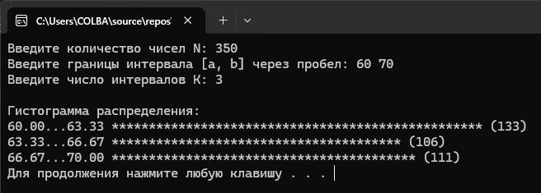

Рисунок 2.1 – построение гистограммы и результат работы программы.

  - Выводы по работе.
В ходе выполнения работы разработана программа на C++, генерирующая массив случайных чисел с равномерным распределением на заданном интервале и строящая его гистограмму. Контрольное тестирование при N = 350, [a, b) = [60, 70) и K = 3 подтвердило корректность алгоритма: все числа попадают в допустимый диапазон, частоты по интервалам близки к теоретическим (≈35), их сумма равна N, а масштабирование столбцов обеспечивает наглядность даже при различных параметрах. Программа устойчива к граничным случаям (защита от выхода индекса при x = b), имеет понятный форматированный вывод и гибкий ввод данных. Несмотря на использование простого генератора rand(), решение полностью отвечает поставленной задаче и может служить основой для дальнейших статистических экспериментов.

  - Исходный код программы.
Ниже приведён код программы, с помощью которого и происходил контрольный тест (рисунок 2.2).
#include <iostream>
#include <cstdlib>
#include <ctime>
#include <vector>
#include <string>
#include <iomanip>
#include <sstream>
using namespace std;

int main()
{
srand(static_cast<unsigned>(time(nullptr))); // Инициализация генератора псевдослучайных чисел.
setlocale(LC_ALL, "rus");

int N;
double a, b;
int K;

cout << "Введите количество чисел N: ";
cin >> N;
cout << "Введите границы интервала [a, b] через пробел: ";
cin >> a >> b;
cout << "Введите число интервалов K: ";
cin >> K;

// Генерация массива случайных чисел
vector<double> numbers(N); // Создаём вектор numbers размера N для вещественных чисел
for (int i = 0; i < N; i++) // Проходим по всем N элементам массива
{
numbers[i] = a + (b - a) * (rand() / (RAND_MAX + 1.0));
// Заполняем i-й элемент случайным числом из диапазона [a, b)
// rand() / (RAND_MAX + 1.0) даёт число от 0 до 1, не включая 1
// Умножаем на длину интервала (b - a) и прибавляем a
}

// Подсчёт попаданий в интервалы
double step = (b - a) / K; // Вычисляем ширину одного интервала (шаг) для гистограммы
vector<int> counts(K, 0); // Создаём вектор counts из K счётчиков, изначально все равны 0

for (int i = 0; i < N; i++) // Проходим по всем сгенерированным числам
{
int index = static_cast<int>((numbers[i] - a) / step);
// Определяем номер интервала, в который попало число:
// (число - a) / step даёт дробный индекс, приводим к int — получаем номер кармана

if (index >= K) index = K - 1; // Если число попало ровно в правую границу b, индекс может стать K
// Тогда относим его к последнему интервалу с номером K - 1

counts[index]++; // Увеличиваем счётчик для найденного интервала
}
// Наибольшее значение среди счётчиков
int maxCount = 0; // Переменная для максимального количества попаданий в один интервал
for (int i = 0; i < K; i++) // Проходим по всем интервалам
{
if (counts[i] > maxCount) maxCount = counts[i]; // Если текущий счётчик больше максимума — обновляем максимум
}

const int MAX_BAR_LENGTH = 50; // Максимальная длина столбика гистограммы в символах '*'

// Формируем строки гистограммы
vector<string> lines; // Вектор строк, в котором будем собирать готовые строки гистограммы
for (int i = 0; i < K; i++) // Проходим по всем K интервалам
{
double left = a + i * step; // Левая граница i-го интервала
double right = left + step; // Правая граница i-го интервала

int barLength = (maxCount == 0) ? 0 : (int)(1.0 * counts[i] / maxCount * MAX_BAR_LENGTH);
// Вычисляем длину столбика пропорционально counts[i] относительно maxCount
// Если maxCount == 0, длина равна 0, чтобы избежать деления на ноль
// Иначе: доля от максимума умножается на MAX_BAR_LENGTH

ostringstream oss; // Создаём строковый поток для удобного формирования строки
oss << fixed << setprecision(2) << left << "..." << right << " ";
// Записываем в поток левую и правую границы с двумя знаками после запятой
// Например: 1.00...2.00

for (int j = 0; j < barLength; j++) oss << "*"; // Добавляем barLength символов '*'
oss << " (" << counts[i] << ")"; // Добавляем количество попаданий в скобках

lines.push_back(oss.str()); // Преобразуем поток в строку и добавляем в вектор lines
}

// Вывод гистограммы
cout << "\nГистограмма распределения:\n"; // Выводим заголовок гистограммы
for (int i = 0; i < K; i++) // Проходим по всем строкам гистограммы
{
cout << lines[i] << endl; // Выводим i-ю строку гистограммы на экран
}

system("PAUSE");
return 0;
}
Рисунок 2.2 – исходный код для 1 задания.
- Задание 2.
  - Постановка задачи.
«Поле чудес». Программа выбирает слово и рисует на экране столько прочерков, сколько букв в этом слове. Отгадать, какое слово загадано программой. В каждый ход играющий указывает одну букву. Если названа буква, входящая в состав слова, она подставляется вместо соответствующего прочерка. В противном случае играющий теряет одно очко. В начальный момент у играющего 15 очков. Все буквы нарисованы.
  - Алгоритм решения 2 задачи.
Используемые переменные:
words - пустой вектор строк (список слов), line - строка для чтения из файла (используется только в цикле), secretWord - загаданное слово, currentWord - текущее состояние слова с прочерками, points - количество очков, alphabet – латинский алфавит, guessedLetters - уже названные буквы, guess - введённая буква (используется только в цикле), i – счетчик (используется только в цикле), found - флаг совпадения буквы (используется только в цикле).
- Начало
- Сформировать список слов
- Выбрать случайное слово из списка и присвоить его secretWord
- Создать currentWord, где каждая буква secretWord скрыта под прочерком
- Присвоить points значение 15
- Задать alphabet
- Создать пустой список guessedLetters
- Вывести правила игры
- Вывести начальные данные
- Если points > 0 и currentWord ≠ secretWord То шаг 11 Иначе шаг 25
- Показать текущее состояние слова currentWord
- Показать количество очков points
- Показать алфавит, скрывая уже названные буквы
- Запросить у игрока букву guess
- Если guess уже называлась То шаг 16 Иначе шаг 17
- Вывести сообщение об ошибке; шаг 10
- Если guess не входит в алфавит То шаг 18 Иначе шаг 19
- Вывести сообщение об ошибке; шаг 10
- Добавить guess в список названных букв
- Установить found равным «ложь»
- Цикл для каждой буквы i слова secretWord, выполняем шаг 21.1
  - Если буква secretWord[i] совпадает с guess То открыть букву в currentWord и установить found равным «истина»
- Конец цикла
- Если found истинно То шаг 23 Иначе шаг 24
- Вывести сообщение об успехе; шаг 10
- Уменьшить points на единицу, вывести сообщение о неудаче; шаг 10
- Если currentWord = secretWord То шаг 26 Иначе шаг 28
- Вывести поздравление
- Вывести оставшиеся очки; шаг 30
- Вывести сообщение о проигрыше
- Показать загаданное слово
- Конец

  - Контрольный тест со скриншотом работы программы.
Входные данные: слова в столбик из текстового файла “word.txt”. В данном случае это: APPLE, BANANA, CAT, DOG, ELEPHANT, FISH, GIRAFFE, HORSE, ICE, JUNGLE, KANGAROO, LION, MOON, NIGHT, OCEAN, PENGUIN, QUILE, TRAVERSE, TIGER. К концу работы получится слово (рисунок 3.1).
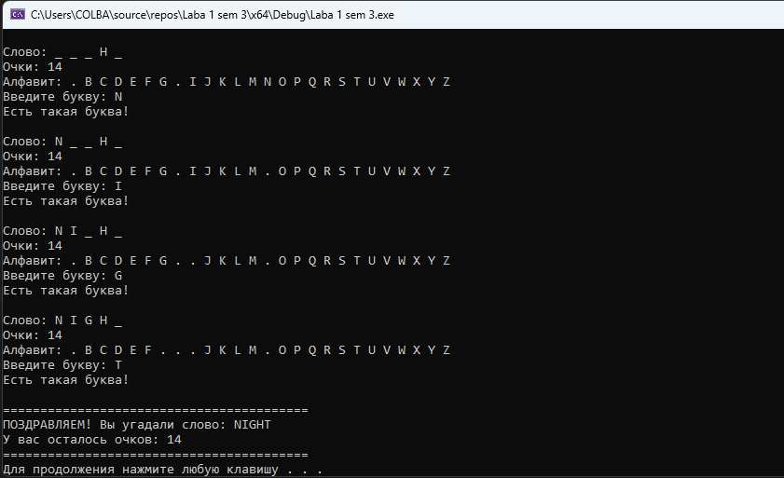

Рисунок 3.1 – результат работы программы.

  - Выводы по работе.
В результате анализа программы «Поле чудес» можно сделать вывод, что её алгоритм представляет собой классическую реализацию игрового цикла с постепенным угадыванием слова: сначала выполняется настройка локали и генератора случайных чисел, затем из файла `words.txt` загружается список слов, из которого случайным образом выбирается загаданное слово, после чего формируется его скрытое представление из прочерков и задаётся начальный запас очков. В ходе игры программа многократно отображает текущее состояние слова, количество очков и алфавит, запрашивает у пользователя букву, проверяет её на повтор и допустимость, после чего либо открывает все вхождения этой буквы в загаданном слове, либо уменьшает количество очков на единицу; цикл продолжается до победы или до обнуления очков, а затем выводится итоговый результат. Такой алгоритм наглядно демонстрирует базовые приёмы программирования: работу с векторами и строками, файловый ввод, генерацию случайных чисел, организацию цикла с условием, обработку пользовательского ввода и проверку граничных ситуаций, однако он имеет и ограничения — в частности, алфавит содержит только английские заглавные буквы, а отсутствие проверки открытия файла и пустоты списка слов может привести к некорректной работе при неправильно подготовленных исходных данных.

  - Исходный код программы.
Ниже приведён код программы (рисунок 3.2):
#include <iostream>
#include <string>
#include <vector>
#include <fstream>
#include <ctime>
#include <cstdlib>
using namespace std;

int main()
{
setlocale(LC_ALL, "russ");
srand(static_cast<unsigned int>(time(0))); // Инициализирует генератор случайных чисел текущим временем, чтобы rand() выдавал разные значения при каждом запуске.

// Формируем список слов
ifstream inFile("words.txt"); // Открывает файл words.txt для чтения.
vector<string> words; // Создаёт вектор строк, в котором будут храниться слова из файла.
string line; // Временная переменная для чтения одной строки из файла.
while (getline(inFile, line)) // Пока из файла удаётся считать очередную строку...
{
words.push_back(line); // ...добавляет эту строку в вектор words.
}

string secretWord = words[rand() % words.size()]; // Выбирает случайное слово из вектора: rand() % количество_слов.
string currentWord(secretWord.length(), '_'); // Создаёт строку из символов '_' такой же длины, как загаданное слово.

int points = 15; // Начальное количество очков игрока.
string alphabet = "ABCDEFGHIJKLMNOPQRSTUVWXYZ"; // Строка с английским алфавитом. Только заглавные буквы.
string guessedLetters = ""; // Здесь хранятся буквы, которые игрок уже называл.

cout << "Игра 'Поле чудес'!" << endl; // Выводит название игры.
cout << "У вас 15 очков. Угадайте слово!" << endl; // Выводит начальное сообщение игроку.

while (points > 0 && currentWord != secretWord) // Игра продолжается, пока есть очки и слово ещё не угадано.
{
cout << "\nСлово: "; // Выводит подпись перед текущим состоянием слова.
for (char c : currentWord) cout << c << " "; // Выводит currentWord посимвольно через пробел: открытые буквы и '_'.
cout << "\nОчки: " << points << endl; // Показывает текущее количество очков.

cout << "Алфавит: "; // Подпись перед алфавитом.
for (char c : alphabet) // Перебирает все буквы английского алфавита.
{
if (guessedLetters.find(c) != string::npos) cout << ". "; // Если буква уже называлась, вместо неё выводится точка.
else cout << c << " "; // Иначе выводится сама буква.
}
cout << endl; // Переход на новую строку.

char guess; // Переменная для введённой буквы.
cout << "Введите букву: "; // Приглашение к вводу.
cin >> guess; // Считывает один символ с клавиатуры.

if (guessedLetters.find(guess) != string::npos) // Если эта буква уже есть среди названных...
{
cout << "Вы уже называли эту букву!" << endl; // ...сообщает об этом.
continue; // Пропускает остаток текущей итерации и возвращается к началу цикла.
}

if (alphabet.find(guess) == string::npos) // Если введённой буквы нет в английском алфавите...
{
cout << "Ошибка: введите букву на английском!" << endl; // ...сообщает об ошибке.
continue; // Пропускает остаток текущей итерации.
}

guessedLetters += guess; // Добавляет введённую букву в список уже названных.
bool found = false; // Флаг: найдена ли буква в загаданном слове.
for (int i = 0; i < (int)secretWord.length(); i++) // Перебирает все позиции загаданного слова.
{
if (secretWord[i] == guess) // Если символ в secretWord совпадает с введённой буквой...
{
currentWord[i] = guess; // ...открывает эту букву в текущем слове.
found = true; // Устанавливает флаг, что буква есть в слове.
}
}

if (found) // Если буква найдена...
{
cout << "Есть такая буква!" << endl; // ...сообщает об успехе.
}
else // Если буквы в слове нет...
{
points--; // ...уменьшает количество очков на 1.
cout << "Нет такой буквы. Вы теряете одно очко." << endl; // Сообщает о потере очка.
}
}

if (currentWord == secretWord) // После выхода из цикла проверяет, угадано ли слово полностью.
{
cout << "\nПОЗДРАВЛЯЕМ! Вы угадали слово: " << secretWord << endl; // Поздравление и вывод загаданного слова.
cout << "У вас осталось очков: " << points << endl; // Вывод оставшихся очков.
}
else // Иначе слово не угадано, а очки закончились.
{
cout << "\nИгра окончена. Вы проиграли." << endl; // Сообщение о проигрыше.
cout << "Загаданное слово было: " << secretWord << endl; // Показывает загаданное слово.
}

system("PAUSE");
return 0;
}
Рисунок 3.2 – исходный код для 2 задания.

